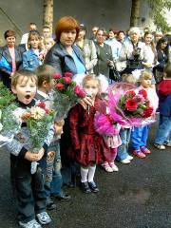
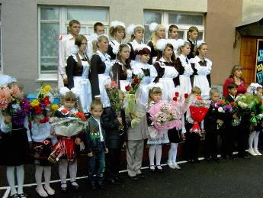
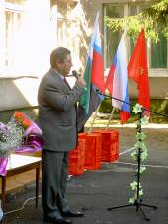
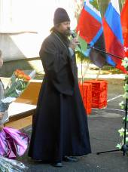
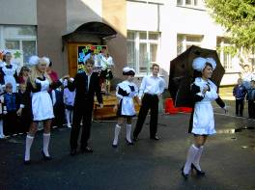
Конечно же, День Знаний – это праздник не только для всех ребят, но и для родителей, педагогов. В нашей школе, как и в других, этот праздник состоялся первого сентября в 9:30 часов. Ребята во время проведения торжественной линейки с интересом наблюдали за первоклассниками, которых на торжество выводили самые взрослые учащиеся школы – выпускники. По традиции всех детей с началом учебного года поздравила директор школы Твердохлеб Ольга Васильевна и гости, приглашенные на праздник. Неожиданностью для всех стало поздравление сказочной Мэри Поппинс, роль которой прекрасно исполнила выпускница 11 класса Яровая Наталья. Она же первоклассникам преподнесла изумительный подарок – колокольчик, в роли которого выступил ученик первого класса Касилов Данил. Преподавательский состав школы в шуточной форме произнес клятву, данную ученикам. Превосходным завершением торжественной линейки стал момент, когда Мэри Поппинс и Колокольчик, пройдя по кругу дали первый звонок, под звуки которого учащиеся школы отпустили в небо множество воздушных шаров цвета российского триколора.
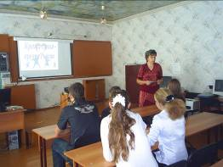
А в классах ребят ждали новые сюрпризы: классные доски, красочно оформленные классными руководителями для проведения урока нравственности, посвященного году семьи.
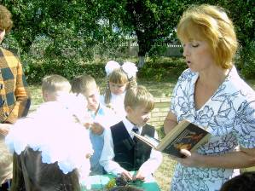
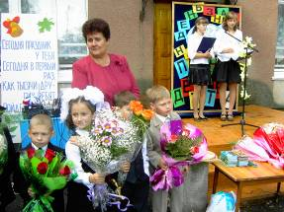
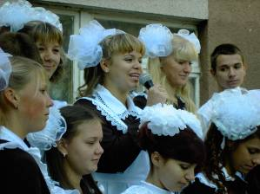
После урока все классные коллективы получили «маршрутные листы», в которых были указаны «станции»: «Высшая лига», «Природа и фантазия», «Спортивная» и т.д., которые нужно было посетить всем классом и справиться с предложенными на них заданиями. В завершении конкурсной программы всем классам было предложено нарисовать рисунок на асфальте, посвященный Дню Знаний. Были выявлены и победители, которыми стали: учащиеся 3 класса (классный руководитель Бабаева О.С.), учащиеся 7 «б» класса (классный руководитель Зарубина И.А.), учащиеся 8 «а» класса (классный руководитель Коровянская Т.А).
Заместитель директора по
воспитательной работе
Карпенко Е.Н.

